**Erdkunde Handout**  
Von Davin, Julia und Elias

Seite 29  
Nr. 1  
Der Weg der Produkte vom Bauern bis zum Ladenverkauf geht über lange Strecken, viele Zwischenhändler, dauert lange und verteuert die Erzeugnisse für den Verbraucher.

Transport zur Verarbeitung (gären, waschen dann trocknen).  
Von hier aus kann das Kakao 2 Wege gehen 1stens zum Kakaoboard Weltmarkt und 2tens zur Weiterverarbeitung in die Fabrik.

In der Weiterverarbeitung wird der Kakao entweder zu Kakaopulver oder Schokolade verarbeitet.

Die Verarbeitung:  
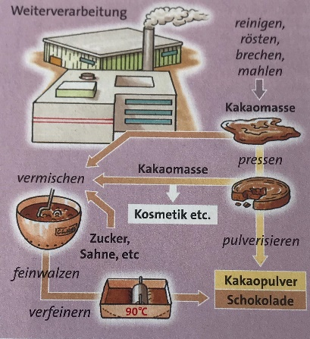  
All diese Schritte kosten natürlich auch Geld was dann auch im Endpreis (70cent pro Tafel Schokolade) drinsteckt

Nr. 2

Vor- und Nachteile von der Arbeit Kuapa Kakao gegenüber

|  |  |
| --- | --- |
| Vorteile | Nachteile |
| -Über 90000 Arbeiter profitieren  -Anbau 95% Geld Bringer für Familien und Arbeiter  -Kleinbauer/-innen Eigentümer der Firma  -Soziale Gemeinschaftsprojekte werden finanziert  -Frauen werden gleichgestellt mit Männern  -Andere Produkte werden angebaut für Selbstversorgung  -Es gibt Schulungen für Frauen(gleichberechtigt)  -Bauern erhalten 45% des Firmenanteils | -schlechter Verkauf von Kakao an Staat  -Strenge Qualitätskontrolle  -Kinderarbeit (stand 2014/15) |

Nr. 3

In Abb. 4 kann man die Veränderung der Terms of Trade im Vergleich von 1985 und 2007 sehen bezeichnen.

Terms of Trade bezeichnen das Austauschverhältnis zwischen Exportpreisen von Kakao und Importpreisen von Industrieprodukten. Sie haben sich von 1985 bis 2007 um das Sechsfache zugunsten der Industrieprodukte erhöht:

* 1985 entsprach das Austauschverhältnis eines LKWs noch 8 Tonnen Kakao;
* 2007 waren es bereits 48 Tonnen Kakao.

Aufgrund des steigenden Preises der Importgüter gegenüber den Exportgütern haben sich die Terms of Trade für die Kakao exportierenden Entwicklungsländer deutlich verschlechtert. Besonders leiden Kleinbauern darunter.

In Abb. 5 ist zu erkennen, dass die Kakaopreisentwicklung stark schwankt. 1986 ist der Kakaopreis bei ungefähr 2.250 US-Dollar. Im Jahr 2000 sank er auf ca. 700 US-Dollar pro Tonne. 2003 stieg der Preis wieder auf knapp 2.275 US-Dollar und sank anschließend erneut in 2006 auf ca. 1.500 US-Dollar/Tonne. Insgesamt steigt er seit 2005, was man auf der Abbildung aber nicht sieht.

Nr.4  
Man kann für einen fairen Kakaohandel sorgen, indem man Schokolade kauft, auf der das “FAIRTRADE” Logo zu sehen ist. Wenn man dieses Logo auf einem Produkt sieht, kann man daraus schließen, dass das Produkt Fair gehandelt ist und die Bauern gerechter entlohnt werden. Außerdem bekommen die Bauern durch Fairtrade einen nicht so stark schwankenden Lohn wie Bauern, die nicht bei Fairtrade sind.

  
  
  
Seite 30  
Nr. 2  
Die Industrieländer profitieren von der Machtstellung der TNCs, da diese Unternehmen günstige Ware wie zum Beispiel Kakao von Kleinbauern abkaufen und diese Ware wird dann in Industrieländer bringen. Da in den Industrieländern besonders die verarbeitende Industrie, also die, die aus Kakao zum Beispiel Schokoladentafeln produzieren.  
Die Entwicklungsländer und Schwellenländer und die Menschen dort hingegen profitieren weniger von den TNCs, da diese Ihnen die Ware zwar abkaufen aber der Marktpreis oft schwankt und den Kleinbauern keine Sicherheit gewährt werden kann. Zudem ist der Anteil des Geldes, den die Bauern am Ende bekommen deutlich geringer als der, den die Verarbeitende Industrie bekommt. Aber die TNCs sind auch eine Chance für die Entwicklungsländer, da sie eine Verbindung zum Weltmarkt darstellen und die Länder durch diese Firmen Ware ins Ausland exportieren können.  
